# **ESCUELA SUPERIOR POLITÉCNICA DEL LITORAL**

**FACULTAD DE INGENIERIA EN**

**EN ELECTRICIDAD Y COMPUTACIÓN**

**FIEC**



**PRACTICAS DE LABORATORIO DE MICROCONTROLADORES**

**Práctica autónoma**

**Uso de kit para Arduino**

**Ejercicio 1**

Realizar un circuito con los siguientes elementos: Arduino Mega, Sensor Ultrasónico y LCD 16x2 con comunicación I2C.

**Desafío**

Realizar un programa con los elementos en donde se muestre la distancia medida en cm por el ultrasónico y es mostrada en la LCD.

**Ejercicio 2**

Realizar un circuito con los siguientes elementos: Arduino Mega, joystick y LCD 16x2 con comunicación I2C.

**Desafío**

Realizar un programa con los elementos en donde se muestre los valores de X y Y del joystick tomando como referencia el centro del módulo, y en que se muestren en la primera fila los valores de X y en la segunda fila los valores de Y.

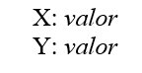

**Reporte**

Realizar un reporte individual en formato pdf y subir al sidweb poniendo el código realizado en el IDE de Arduino y el esquemático del circuito utilizando la herramienta de software Fritzing. Y al final 2 recomendaciones y 2 conclusiones.

Ejemplo de esquemático usando fritzing:

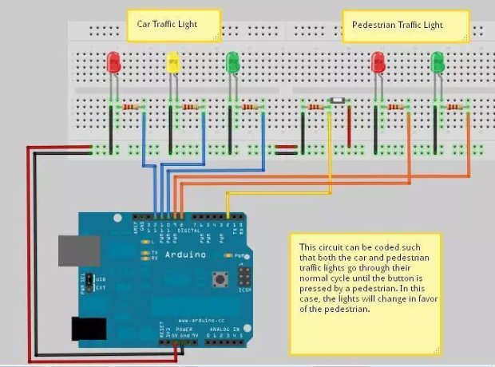

Enlace

<http://fritzing.org/home/>